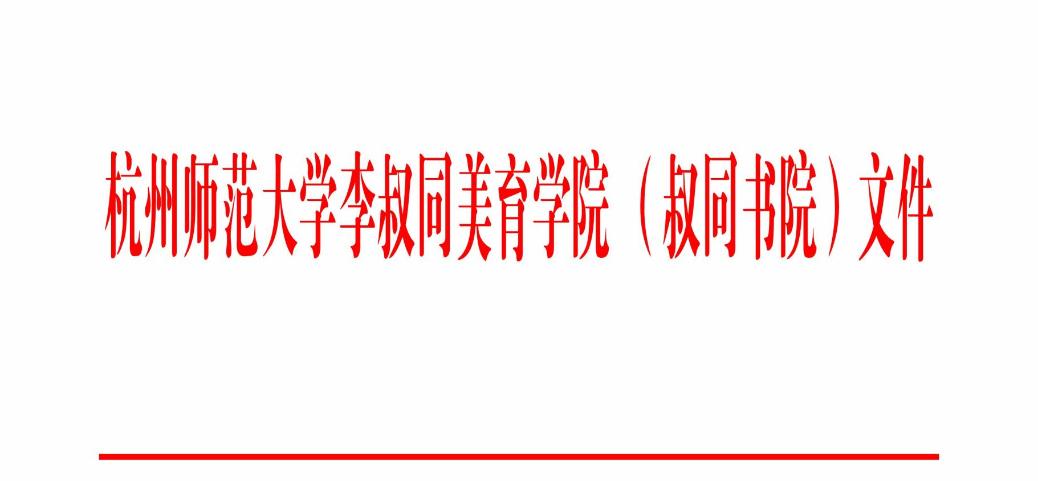

美育学院办【2025】7号

杭州师范大学丰子恺奖教金（美育教学奖）奖励办法（试行）
为深入贯彻习近平新时代中国特色社会主义思想，落实立德树人根本任务，弘扬“真、善、美”的育人理念，树立“科学之美求真、人文之美向善、艺术之美臻美”的大美育观，构建“通识、学科、实践”三位一体的美育课程体系，激励教师投身美育教学和美育实践活动，特制定此奖励办法。
- 奖项设置
丰子恺奖教金（美育教学奖）每年评选一次，每次评选美育教学优秀奖2名、美育教学优秀青年奖（年龄不超过40周岁）4名、美育实践指导奖2名。如当年度无符合标准人选，名额可空缺。
- 评选范围
学校在编在岗且符合评选条件的教师可参加评选，凡已获得美育教学奖者不重复参评同类奖项。
三、评选条件
（一）热爱祖国，忠诚党的教育事业，有强烈的事业心和高度的责任感，爱岗敬业，为人师表。潜心教书育人，关心学生学习和成长，育人成绩突出，深受师生好评和喜爱。
（二）在美育教学和美育实践中，以社会主义核心价值观为引领,弘扬中华美育精神,坚定文化自信,把美育融入教育教学活动的各个环节，潜移默化地彰显美育育人实效。
（三）参评教师应符合以下至少一项条件：
1.长期开设“艺术鉴赏与审美体验”通识选修课程，能够充分挖掘和运用课程蕴含的美育教育资源，在课程目标设定、教学设计、评价方式、课堂实施等方面能突出美育浸润，育人效果明显。学生认可度高，具有标杆和示范引领作用。
2.开展通识课程和专业课程（艺术类专业课程除外）教学过程中，能将美育理念有机融入课程教学全过程，挖掘课程所蕴含的科技美、人文美和艺术美，让学生在掌握知识的同时，获得审美体验、提升审美能力。
3.在美育理论研究、教材建设方面取得重要成果，能有效指导教育教学改革实践，出版具有示范推广价值的论著、教材或配套教学资源；
4.积极指导非艺术类专业学生开展美育学科竞赛、美育社团、艺教实践、公共艺术项目等活动，成绩显著，影响良好。
（四）在课堂教学中学生评教成绩进入全校前50%，教学效果优秀。
四、评审机构
1.学校设立“丰子恺奖教金（美育教学奖）”评审委员会，由李叔同美育学院（叔同书院）院长任主任委员，分管美育教学工作的副院长担任副主任委员，教务处、团委、相关教学单位，负责奖项的组织实施、评选审定、过程监督与结果公示等工作。
2.评审委员会办公室设在美育学院教务与通识办公室，负责奖项的宣传发布、申报材料接收、评选组织、公示及材料归档等事务。
五、评选程序
1.教师申报。凡符合评选范围和条件的教师可向所在学院提交申请材料。
2.学院审核推荐。各学院依照评选条件对教师申报资格进行初审后，由院党政联席会议决定推荐参评人选。
3.学校审核。“丰子恺奖教金（美育教学奖）”评审委员会组织对参评人员申报材料进行审核，对存在虚假信息或有疑义、不符合评选条件或有教学事故者，取消参评资格。
4.学校评审。由“丰子恺奖教金（美育教学奖）”评审委员会负责组织专家评审并提出建议名单。报校长办公会议审定最终获奖人选。 _
5.获奖名单报杭州师范大学教育基金会理事会审核。
6.结果公示。最终评定结果在学校相关网站上公示 7 天。
六、奖励金额
丰子恺美育教学优秀奖每人奖励人民币 10,000元，丰子恺美育教学优秀青年奖每人奖励人民币 5,000元，丰子恺美育实践指导奖每人奖励人民币 5,000元。奖金由“杭州师范大学李叔同美育学院（叔同书院）‘丰子恺奖教金’”资助。
七、附则
本办法自发布之日起施行；
本办法由李叔同美育学院（叔同书院）负责解释。

教务处
李叔同美育学院（叔同书院）
2025年8月18日

